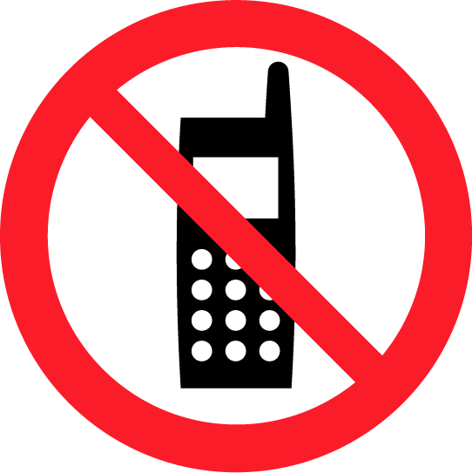
携帯電話使用禁止

ここで けいたいでんわを
つかわないで ください
No Phones Allowed

